SENDERISME, NATURA, ART I GEOMETRIA

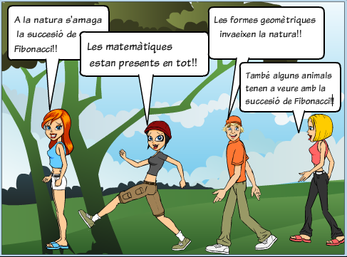

Tres amigues i un amic decideixen fer una excursió pels senders de Castella. Durant el trajecte van apreciant les formes geomètriques i les propietats numèriques presents en les flors i les plantes del trajecte, també alguns animals com ara els cargols amaguen certes propietats matemàtiques. Durant el trajecte fan fotografies i quan arriben a Barcelona es documenten per trobar explicació de totes les seves troballes i observacions!!

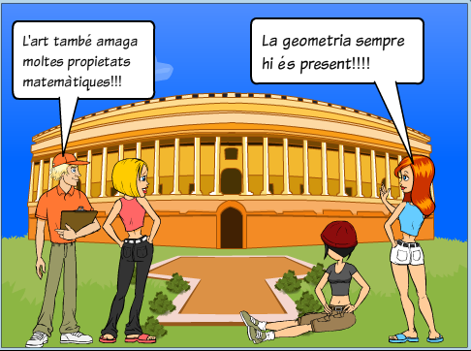

També visiten pobles i ciutats castellanes i troben edificis i catedrals de gran valor artístic, una d’elles és la monumental Catedral de Burgos. També troben propietats geomètriques en els monuments que visiten.

L’excursió dels nostres amics ens suggereixen una sèrie d’exercicis molt interessants.

Exercici 1: ( les mesures són sobre la fotografia)

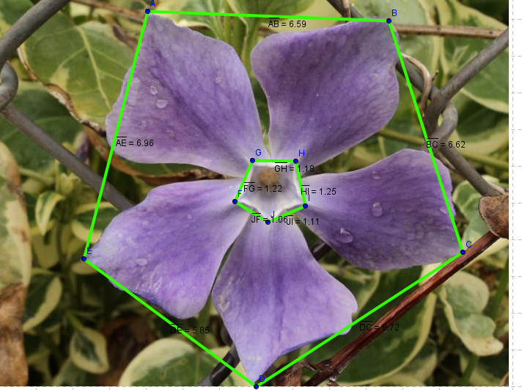

1. Quina forma geomètrica té aquesta flor?, és regular?
2. Calcula el perímetre de les dues figures geomètriques dibuixades en verd.
3. La successió de Fibonacci:

Aquesta sèrie numèrica va ser descrita per aquests matemàtic Italià del segle XIII ( en Fibonacci), comença amb els valors 1 i 1 i a partir d’ells cada nou terme és la suma dels dos anteriors:

1,1,2,3,5........

Continua aquesta sèrie fins que tinguis 25 termes.

1. El nombre de pètals de moltes flors acostuma a ser algun dels termes de la successió de Fibonacci.

Aquesta flor compleix que el nombre de pètals que té és un terme de la successió de Fibonacci?

Observa flors a casa teva o al pati del institut o bé als parcs municipals i sense fer-les malbé compta el nombre de pètals que tenen i comprova si compleixen aquesta propietat.

1. Les margarides sempre compleixen que el nombre de pètals és un terme de la successió de Fibonacci, però no sempre és el mateix. Observa diferents margarides tot comptant el nombre de pètals.

( Un matemàtic enamorat podria jugar amb avantatjà quan arrancant pètal rere pètal els pètals d’una margarida va dient: m’estima, no m’estima.... Però no juga amb avantatge perquè tot i sabent que el nombre de pètals és un terme de la successió de Fibonacci no sempre és el mateix.)

Exercici 2: ( les mesures són sobre la fotografia)

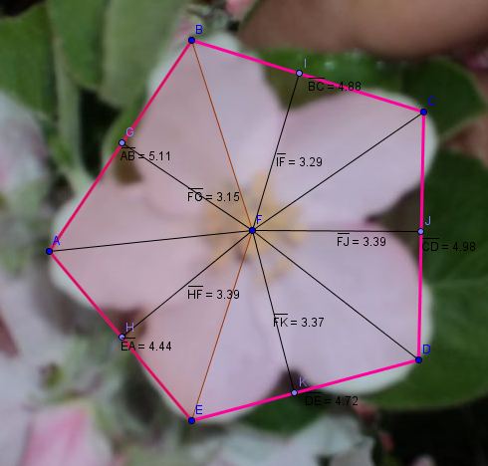

1. Amb les dades que tens calcula el perímetre de la figura geomètrica.
2. Amb les dades que tens calcula l’àrea de la figura donada.
3. Què te a veure aquesta flor amb la successió de Fibonacci?
4. La figura geomètrica que descriu és regular?

Exercici 3: ( les mesures són sobre la fotografia)

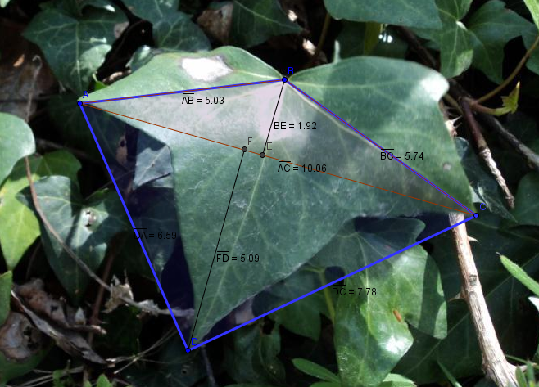

1. Amb les dades que tens calcula l’àrea del quadrilàter blau.

Exercici 4: ( les mesures són sobre la fotografia)

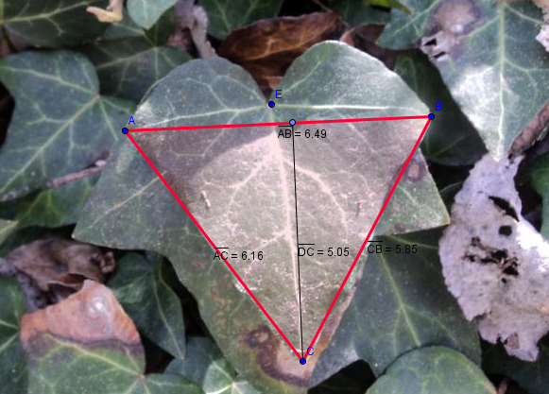

1-Quin tipus de triangle és la figura vermella?

2-Calcula l’àrea del triangle.

3-Calcula el perímetre del triangle.

Exercici 5: ( les mesures són sobre la fotografia)

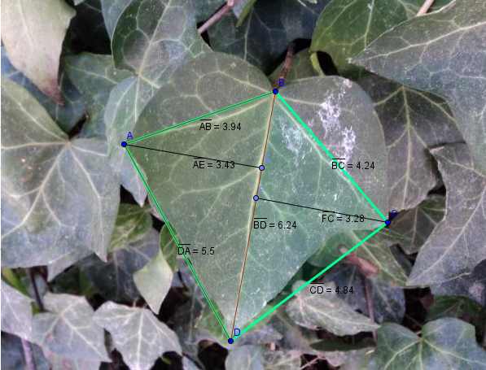

1. Calcula l’àrea i el perímetre del quadrilàter verd.
2. Suposa que vols calcular l’àrea de la fulla. Et sembla que pots trobar-la tenint aquestes noves dades:

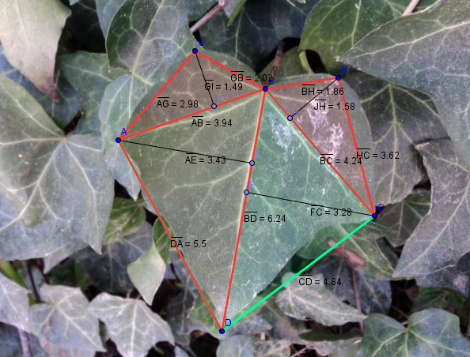

Exercici 6: ( les mesures són sobre la fotografia)

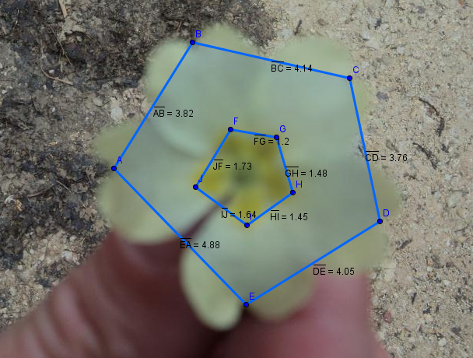

1. Calcula el perímetre del dos pentàgons.